Школа:  ОШ „ “ | Наставник: | Предмет:  МАТЕМАТИКА |  | Разред и одељење:  8/ | Редни број часа:  9.
Наставна тема:  СЛИЧНОСТ |  |  | Наставна јединица:  Слични троуглови
Циљ часа:  - Дефинисаћемо сличне троуглове, као троуглове са једнаким паровима одговарајућих унутрашњих углова. |  |  | Очекивани исходи (ученик ће бити у стању да):  - примени сличност троуглова у геометријским задацима и реалном контексту
Тип часа:  Обрада |  |  | Облик рада:  Фронтални, дијалог
Планиране активности наставника:  - Развија и води дискусију, наводи ученике на закључке  - Прати и вреднује рад ученика |  |  | Планиране активности ученика:  - Активно учествује у анализи односа геометријских објеката  - Повезује, дискутује и изводи закључке  - Црта геометријске објекте у свесци или на табли
Провера остварености исхода:
Тачно урађени задаци на табли и у свесци.
Коришћена литература:
- МАТЕМАТИКА, уџбеник за осми разред основне школе, МАТЕМАТИСКОП, Владимир Стојановић
- Дигитални уџбеник, Горан Антонијевић, Владимир Стојановић, Никола Вигњевић
Ученици на клупама имају Уџбеник. Уколико постоје техничке могућности, наставник користи пројектор или паметну таблу. Кликните на овај текст да бисте отворили наставну јединицу у дигиталном уџбенику. Неопходно је да будете улоговани.
 | Место у лекцији у дигиталном уџбенику где можете покренути анимацију.
 | Место у лекцији у дигиталном уџбенику где можете покренути видео запис.
 | Место у лекцији у дигиталном уџбенику где можете покренути интерактивни задатак.

Уводни део:
Информишемо ученике шта ћемо радити на часу:
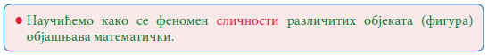

Главни део:

Посматрамо слике и уочавамо фигуре које „личе“ једне на друге.

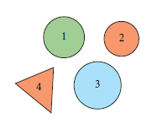

Фигуре 1, 2 и 3 међусобно „личе“, а фигура 4 не личи на њих.
Круг не личи на троугао, троугао не личи на четвороугао, четвороугао на круг...

Шта можемо рећи о фигурама с слике?

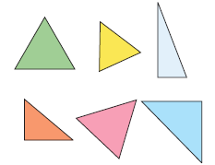
Наранџасти и тамно плави су једнакокраки правоугли троуглови (имају једнаке углове, различите странице), зелени жути и розе су једнакостранични троуглови (имају једнаке углове, различите странице)...

Постављамо питање: „Шта то имају заједничко слични троуглови?“

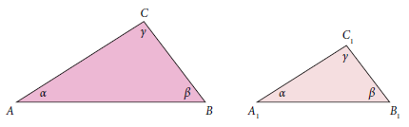

На табли пишемо закључак:
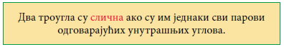

Питамо ученике: „Слични троуглови немају једнаке странице, али да ли постоји нека веза између њих?“. Цртамо претходна два троугла „спојене“:
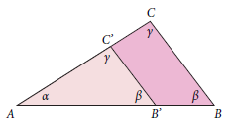
Из подударности троуглова AB´C´ и ABC закључујемо да су странице B´C´ и BC међусобно паралелне, па према Талесовој теореми важи:

На основу овог разматрања уочавамо да слични троуглови имају пропорционалне странице.

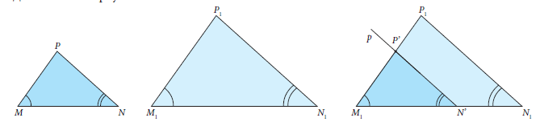
Питамо ученике да ли важи и обрнуто. Цртамо слику:
Изведемо закључак да ако два троугла имају пропорционалне парове одговарајућих страница, они имају једнаке парове одговарајућих унутрашњих углова. На табли пишемо:
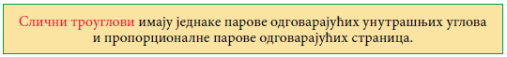

Уведемо ознаку „тилда“:

Онда је .
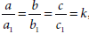
Применом пропорционалности имамо: тј.

Број k називамо коефицијент сличности ових троуглова.

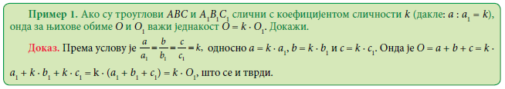
Решавамо примере 1, 2 и 3

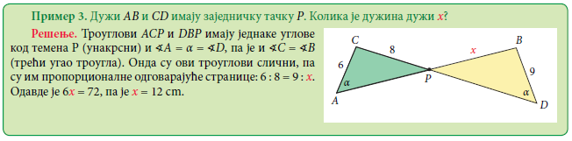
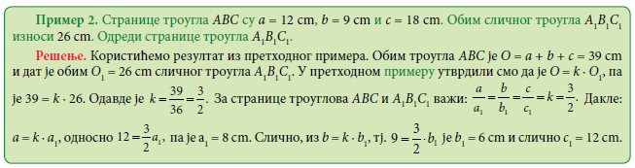
.
Као и код подударних троуглова, мора се водити рачуна о редоследу навођења темена сличних троуглова. На пример, на последњој слици нису слични троуглови ACP и BDP јер код темена А и B нису једнаки унутрашњи углови.
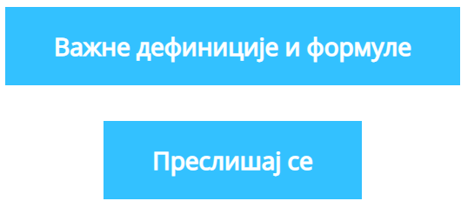
Завршни део: Пред крај часа укратко поновимо данашњу лекцију постављајући питања ученицима.
Домаћи задатак: „ДОМАЋИ ЗАДАТАК“, Уџбеник, задаци: 15 – 20.

Датум: |  |  | Школска 20__/ 20__

